PEDIDO Nro. 182415
CONSULTA DE PROVEEDOR
ADQUISICIÓN DE EXTINTORES TIPO BC DE 20 LIBRAS Y TIPO ABC DE 150 LIBRAS
CONSULTA N°1:
Agradecemos nos puedan confirmar qué modelo de extintor de 150 Lb requieren ya que existen dos tipos:

• Con ruedas metálicas grandes modelo: 150 C
• Con ruedas de goma pequeñas modelo: 150 D

Adjunto ficha técnica especificando ambos modelos:

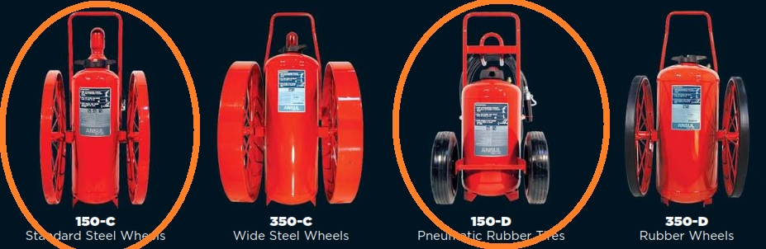

RESPUESTA N°1:
Se requiere el modelo: 150-C

